

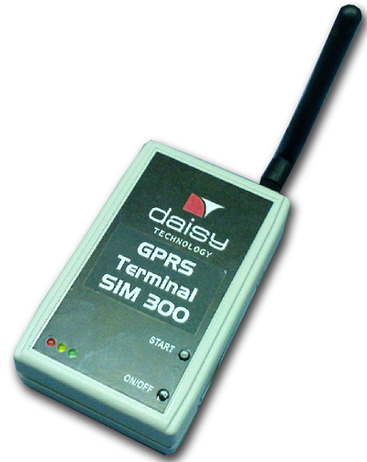

GPRS TERMINAL SIM 300

GPRS TERMINAL ZA RAD SA FISKALNOM
KASOM E.XPERT

SADRŽAJ

1. UVOD 3
2. UPUTSTVO ZA RAD 4

1. UVOD
GPRS Terminal SIM 300 je namijenjen za rad sa fiskalnom kasom e.Xpert.
Terminal je baziran na SIMCom-ovom SIM300 celular modulu i dizajniran je za rad pod istim električnim i klimatskim uslovima kao i kasa. Za normalan rad terminala potrebna je GSM/GPRS mreža. Aplikacija koja se izvršava unutar terminala , urađena je u skladu sa odgovarajućim fiskalnim propisima. Terminal je dizajniran da radi autonomno bez ikakve korisnikove intervencije.
Funkcija terminala je očitavanje fiskalne memorije, fiskalizovane registar kase, i prosljeđivanje podataka na server Poreske uprave u odgovarajućem formatu. Očitavanje se radi nakon zahtjeva poreske uprave prijemom specijalnih komandi sa servera. Tip prenesenih podataka kontrolisan je od strane servera.
Da bi terminal mogao raditi normalno potrebno je izvršiti odgovarajuća podešavanja, kako terminala tako i GPRS modula ( unošenje podataka bitnih za FTP transfer) .

2. UPUTSTVO ZA RAD

Nakon uključenja , terminal prolazi kroz inicijalizacioni proces , konektuje se na GSM mrežu i postavlja vrijeme čitanjem odgovarajućeg servera za vrijeme, ispituje status i vrši određena testiranja.
GPRS terminal ima dva tastera – ON/OFF i START. Vizuelna indikacija se sastoji od 3 LED diode. Takođe postoji biper za audio upozorenje.
Sa bočne strane postoje:konektor za vanjsku antenu, dva RS232 komunikaciona porta i konektor za napajanje. Port RS1 je smješten odmah do konektora napajanja i upotrebljen je za komunikaciju sa EFK (elektronska fiskalna kasa) ili sa PC računarom u servisnom modu. Port RS2 je smješten do antenskog konektora i upotrebljen je za spajanje sa dodatnim uređajima kao što su vage.
Da bi ste uključili terminal pritisnite i zadržite taster ON/OFF. Jedan audio BIP je generisan i zelena LED će bljesnuti jednom. Ovo znači da je terminal inicijaliziran i spreman za upotrebu.
Napomena: Kada je dovedeno vanjsko napajanje,terminal ne može biti isključen. Da bi ste ga isključili , odspojite vanjsko napajanje i tada zadržite pritisnut taster ON/OFF dok ne čujete BIP i sve tri LED diode se uključuju. Terminal će se sam isključiti nakon otpuštanja tastera.
Indikacije:
LED1 je crvena. Dok je terminal u stanju čekanja i blinka(bljeska) jednom u
svakih 5 sekundi , a LED 2 i 3 su isključene, ona indicira da je isti uključen
LED2 je žuta. Ona svijetli kada terminal očitava podatke iz kase.
LED3 je zelena. Ona je aktivna kada je terminal očitao podatke iz kase do trenutka
dobijanja potvrde da su datoteke poslane na server .

Napomena: Kada terminal nije aktivan, on postaje transparentan za komunikaciju između kase i dodatnog uređaja (tj. elektronske vage). To znači da izgleda kao da terminal ne postoji i kasa direktno komunicira sa vagom. Ako postoji takva komunikacija, LED2 će treperiti u ritmu komunikacije.

Rad:
12 sati prije zahtjevanog vremena slanja podataka na server Poreske uprave , LED1 će se upalite (ne blinkati). Pet (5) minuta pre isteka definisanog vremena, LED1 će startati da blinka uniformno (pali se i gasi sa jednakim vremenima kada je uključena i ugašena) indicirajući da kasir treba pritisnuti taster START. Ako je vrijeme isteklo, terminal “smatra” da kasir nije “dostupan ” i startaće komunikaciju kao da je taster START zaista pritisnut.
LED1 se isključuje i LED2 počinje da svijetli, indicirajući da terminal pokušava da pročita najnovije podatke iz FM kase. Ako kasa nije spojena ili je isključena LD2 će blinkati par sekundi, i poslije toga će terminal ''zaključiti'' da nema novih zapisa. Podaci koji će biti poslani su kopija podataka koji se već nalaze u terminalu.
Poslije toga LED2 se isključuje a LED3 počinje da blinka indicirajući da terminal pokušava da se konektuje na GSM mrežu. LED3 blinka dok god podaci ne budu poslati na server Poreske uprave.
Ako se zahtjevane datoteke sa podacima ne mogu poslati zbog neke greške ili neuspjele komunikacije,terminal će pokušati ponovno slanje za 2 minute (LD3 će biti stalno uključena da indicira tu situaciju).Uradiće se dva pokušaja slanja i ako podaci još nisu poslani , terminal će pokušati ponovno slanje naredni dan u isto vrijeme.LD3 ostaje da svijetli trajno. GPRS terminal mora biti postavljen na mjesto gdje je radio signal GSM mreže dovoljno jak da bi slanje podataka bilo pouzdano.

Napomena: Kada se terminal spoji na drugu kasu , automatski će kopirati stanje fiskalne memorije u vlastitu neizbrisivu memoriju.Tada će se konektovati na server Poreske uprave ,izvršavajući predefinisani komandni fajl. Poslije toga će dovući novi komandni fajl i čekati definisano vrijeme za očitavanje podataka i novu komunikaciju sa serverom. Možete ''natjerati'' terminal da provjeri ima li novih zapisa u FM prostim pritiskanjem tipke START dok je terminal u modu čekanja (LED1 blinka svakih 5 sekundi)

